**«Қолға қалам алайық, оңды-солды жазайық!»**

Балаларды мектепте оқуға, оқушылардың болашақ әлеуметтік функцияларын сәтті орындауға дайындау – мектепке дейінгі жалпы білім беру мекемесінің маңызды міндеттерінің бірі. Мектепке дейінгі жас - адамның қабілеттерін дамытудың ең жақсы уақыты, бұл кезде тұлғаның қалыптасуы тез жүреді. Ата-аналар мен педагогтерді қызықтыратын сұрақтар: мектепке дейінгі жастағы баланың толыққанды дамуын қалай қамтамасыз ету керек, оны мектепке қалай дұрыс дайындау керек? Ғалымдар баланың қолының дамуы сөйлеу мен ойлаудың дамуымен тығыз байланысты екенін дәлелдеді. Ұсақ моториканың даму деңгейі-мектепке интеллектуалды дайындықтың көрсеткіштерінің бірі. Әдетте, ұсақ моториканың даму деңгейі жоғары бала логикалық ойлауды біледі, оның есте сақтау қабілеті, зейіні және үйлесімді сөйлеуі жеткілікті дамыған.

Жазу дағдыларын игеру үшін ми қыртысының белгілі бір функционалды жетілуі қажет. Жазуға дайын болмау, ұсақ моториканың, визуалды қабылдаудың, зейіннің жеткіліксіз дамуы мектепке теріс көзқарастың пайда болуына, баланың мектептегі мазасыз жағдайына әкелуі мүмкін. Сондықтан мектепке дейінгі жаста жазуды игеру үшін қажетті тетіктерді дамыту, баланың моторлық және практикалық тәжірибесін жинақтау, қол шеберлігін дамыту үшін жағдай жасау маңызды. Бірақ мектепке дейінгі жаста оны оқытудың орнына жазуға дайындық маңызды екенін есте ұстаған жөн. Заттармен ұсақ қимылдарды орындау қабілеті үлкен мектепке дейінгі жаста дамиды, дәл 5-7 жаста мидың тиісті аймақтарының жетілуі, қолдың ұсақ бұлшықеттерінің дамуы аяқталады.

Сондықтан ұсақ моториканы дамыту бойынша жұмыс бала мектепке келгенге дейін басталуы керек. Жаттығуларға, ойындарға, ұсақ моториканы дамытуға және қол қимылдарын үйлестіруге әр түрлі тапсырмаларға тиісті көңіл бөлетін ата-аналар мен тәрбиешілер бірден екі мәселені шешеді: біріншіден, олар баланың жалпы интеллектуалды дамуына жанама әсер етеді, екіншіден, жазу дағдыларын игеруге дайындалады, бұл болашақта мектепте оқудың көптеген мәселелерін болдырмауға көмектеседі. Қол қимылдарын дамыту бойынша жұмыс үнемі жүргізілуі керек, сонда ғана жаттығулардың ең үлкен әсеріне қол жеткізіледі. Іс-әрекеттер балаға қуаныш әкелуі керек, ешқандай жағдайда зерігу мен шамадан тыс жұмыс істеуге жол берілмейді.

ТАМШУЫР ОЙЫНДАРЫ

Пластикалық науаны, қызылша шырынымен боялған су көпіршігін, табақшаны, тамшуырды, суды сүрту үшін майлықты дайындаңыз. Науаны баланың алдына қойып, қолын қолыңызбен орап, тамшуырға суды қалай салу керектігін көрсетіңіз. Содан кейін тамшуырдың қақпағын қысып, табаққа су құйыңыз. Баланың тамшуырды үш саусақпен қысып тұрғанына көз жеткізіңіз. Бала су жинауды және төгуді үйренгенде, су тамшысын бір тамшыға тамызуды немесе тамшылатып жолды, күнді және т.б. бояуды ұсыну арқылы ойынды қиындатуға болады.

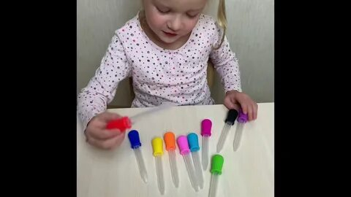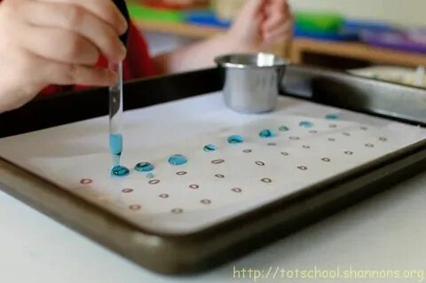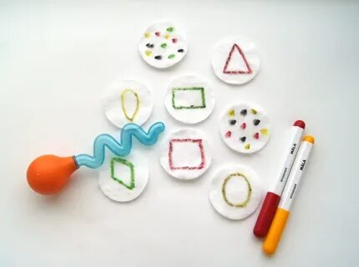

САУСАҚПЕН СУРЕТ САЛУ

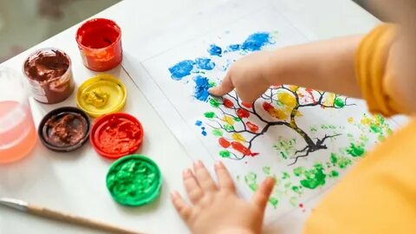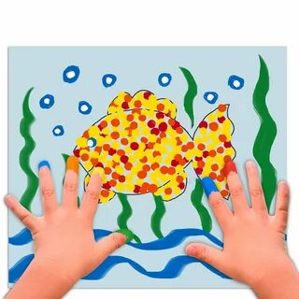 Бала қарындашпен сурет салуға тырыспас бұрын, оны саусақтарыңызбен дәнге қалай сурет салу керектігін үйретуге болады. Балаға қарындашқа қарағанда өз саусағының қимылын бақылау әлдеқайда оңай. Сонымен қатар, ол жармамен жанасудың жағымды сезімдерін ұнатады. Кез-келген жарманы науаға (Жарма, тары, қарақұмық) жұқа қабатпен себіңіз, баланың саусағын Жарма бойымен жүргізіңіз. Бұл алақанның шетінен немесе науаны жеңіл шайқау арқылы оңай сүртуге болатын контраст сызығын жасайды. Балаңызбен бірге осы "сиқырлы экранда" не бейнелеуге болатынын ойлаңыз (толқын, жаңбыр, күн, баспалдақ, кішкентай адам, үй және т.б.).

О, БҰРШАҚ ШАШЫЛДЫ...

Бұршақ пен бұршақты қораптарға құйып, баланың әртүрлі жағына қойыңыз. Бір уақытта сол және басқа дәндерді ортақ ыдысқа салуды ұсыныңыз.

СИҚЫРЛЫ ҚАПШЫҚ

Балаға таныс бірнеше заттар қапшыққа салынған. Бала ұстаған нәрсені анықтайды. Бұл ойында қиял дамиды, есте сақтау қабілеті үйретіледі, тактильді сезімдер жақсарады.

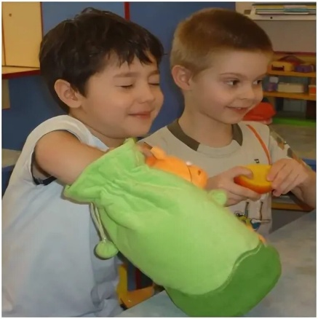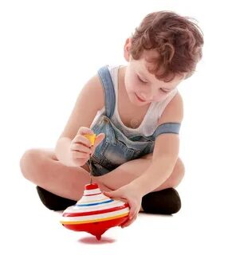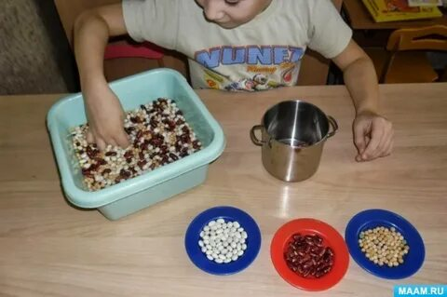

ЗЫРЫЛДАУЫҚ ҚҰЛАМАС ҮШІН

Сіз баламен бірге орындасаңыз болады:

* кішкентай зырылдауықтарды айналдыру;

* жұдырықты қысу және босату;

* әртүрлі қарқынмен қол шапалақтау тыныш, қатты;

* фигураларды салу, бояу, оларды көлеңкелеу;

* саусақ гимнастикасын орындау;

* үлкен моншақтарды жіпке тізу.

Мектеп жасына дейінгі балалар үшін ұсақ бұлшықеттер мен қол шеберлігін дамыту бойынша тапсырмалар күрделене түсуі керек..

КЕҢІСТІКТІ БАҒДАРЛАУ

Балаңызға қағаз парағына сол қолыңызды қойып, оны айналдыра сызуды ұсыныңыз. Содан кейін екінші парақта оң қолыңызды айналдыра сызыңыз. Оң алақанды қызыл қарындашпен, ал сол қолды жасыл түспен боятыңыз. Қарындашты баланың жазуға, сызуға бейім қолының жанына қойыңыз. Балаңызға оң жағында, содан кейін сол жағында орналасқан заттарды атауын сұраңыз.

БҰЛ НЕНІ БІЛДІРЕДІ?

Балаға қағаз парағындағы заттың (боялмаған) жарты бейнесін беріңіз. Бұл ненің суреті екенін болжау керек, содан кейін оны бала толықтырып аяқтауы керек. Мұнда келесі тапсырмаларды ұсыныңыз: суретті торкөздерде салыңыз (симметриялы сурет); қарындашты қағаздан алмай, жазбалардағы суреттерді бастыртыңыз.

ҚОЛДЫҢ ҰСАҚ МОТОРИКАСЫН

ДАМЫТУҒА АРНАЛҒАН ТАПСЫРМАЛАР

1. Саусақтардың қозғалысының дәлдігі мен ептілігін моншақтарды тізу сияқты қызықты іс-әрекеттің көмегімен арттыруға болады. Алдымен сіз үлкен моншақтарды ұсына аласыз, оның көмегімен балалар қарапайым тізбелерді жасай алады, содан кейін тапсырмалар күрделене түседі.

2. Қайшыны сенімді қолдана білу: бұрыштарды тегіс қию, симметриялы кқию (парақшалар, саңырауқұлақтар, жартысына бүктелген қағаздан жасалған адамдар). Кесілген фигуралардан балалар бүкіл композициялар-қосымшалар жасай алады.

3. Қол еңбегі-түймелерді тігу, қарапайым тігістерді тігу, тіпті тоқу мен тоқудың қарапайым түрлері-мектеп жасына дейінгі балаларға қол жетімді.

4. Жұмсақ сымдармен ойындар (сымды катушкаға немесе қарындашқа орау, қолөнер жасауға болатын спиральдар алынады); сымнан балалар сандар мен әріптер жасай алады.

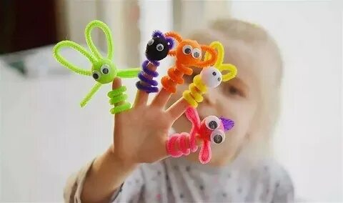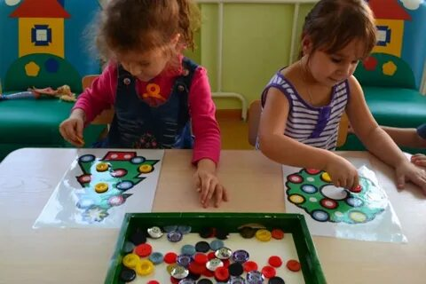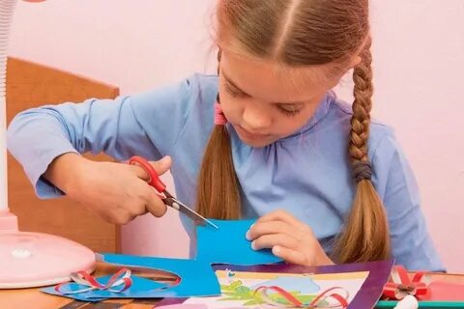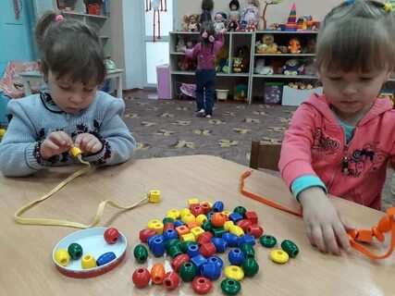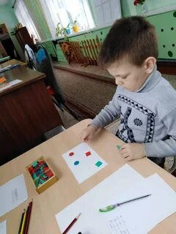

«Алданыш» бөбекжайы КМҚК

Дайындаған: Балдайкенова Г.С.

Логопед.